专题三 解决弹簧测力计问题的对策
弹簧测力计在解决物理问题中，应用十分广泛。实践中许多物理规律的获得都离不开弹簧测力计。所以对它的基本构造、原理、使用注意事项要熟练把握，在此基础上才能更好的研究明白它在其他方面的运用。也才能更加的科学的弄懂弹簧测力计问题的考法与解法。
一、掌握弹簧测力计的基础知识是解决相关物理问题的依据
1.弹簧测力计的构造与原理
（1）弹簧测力计的构造
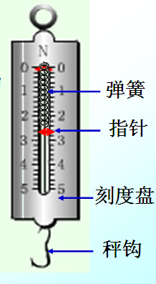
（2）弹簧测力计的原理
弹簧在一定的弹性限度内，弹簧伸长的长度与弹簧受到的拉力成正比,这也就意味着弹簧测力计的刻度都是均匀的。
2.弹簧测力计的使用和注意事项
（1）弹簧测力计的使用方法
（2）弹簧测力计的使用注意事项
3.弹簧测力计读数的物理含义
弹簧测力计读数就是指其挂钩受到的拉力。这个力的大小与挂钩拉动的物体所处的情形
有关。要具体问题具体分析。
二、把握弹簧测力计为素材的中考题的考法与解法是提高教学质量的保证
考法一：考查弹簧测力计规格的试题
【例题1】测一个大小为8 N的力时，应选用的弹簧测力计，最恰当的规格是 （ ）
A.量程为10N，最小刻度值为0.2N B.量程为5N，最小刻度值为0.1N
C.量程为15N，最小刻度值为0.5N D.上述三个弹簧测力计都可以用
分析：弹簧测力计的规格就是指它的量程与分度值。
解法：首先可以知道选择的弹簧测力计量程要大于8 N，根据这个条件限制就可以看出选项BD是不符合题意的。只能在选项AC确定答案。再一点就是要选择分度值小的测力计，读数时更准确。所以最后得到本题答案是A .
点评：这里的难点是为啥要选择分度值小的弹簧测力计，而不选择分度值大的？原因是分度值小，指针位置容易落在刻度线上，读数准确。
考法二：考查弹簧测力计读数的试题
【例题2】如图所示的弹簧测力计，其读数为_____N。
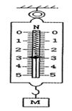
分析：读取弹簧测力计示数的方法是看指针指示的位置，看两个大格之间平均分成几等分，每个小格代表的力的大小就是分度值。
解析：如图所示弹簧测力计的分度值0.2N，虽然指针在2.8——3.0之间但靠近3，根据就近读数的原则，所以示数为3N。
点评：本题主要考查了解弹簧测力计的分度值、量程的概念，掌握读数规则是正确解决问题的办法。这类题型是中考题常见类型。
考法三：考查弹簧测力计规格与读数的试题
【例题3】如图所示，量程为0～5N，示数为3.6N的弹簧测力计是（ ）
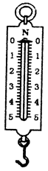
N
3
3
4
4
0
- 3 15
1甲
2
3
4
5
N 15
甲
0
1
N

2
3
4
5
0
1
2
3
4
5
A B C D
分析：四个弹簧测力计量程都是0——5N,逐一观察每个弹簧测力计的分度值，再读取示数。
解法：A.该测力计量程为0～5N，分度值为0.2N,指针位置读数为3.6N；
B.该测力计量程为0～5N，分度值为0.2N,指针位置读数为2.4N；
C.该测力计量程为0～5N，分度值为0.2N,指针位置读数为3.4N；
D.该测力计量程为0～5N，分度值为0.2N,指针位置读数为0N。
答案为：A
点评：本题考查规格相同的四个弹簧测力计的读数。
考法四：自制的弹簧测力计的探究题。
【例题4】为制作弹簧测力计，某物理实验小组对弹簧的伸长与拉力的关系作了探究．下表是他们利用甲、乙两根不同的弹簧做实验时所记录的数据．
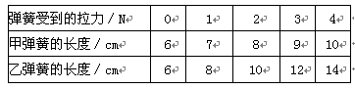
(1)分析数据可知：
①在一定条件下，弹簧伸长的长度与它所受的拉力成_______；
②甲弹簧受4N拉力时的长度跟乙弹簧受_____ N拉力的长度相同．
(2)如图所示的A、B两弹簧测力计分别使用了甲、乙两弹簧，它们的外壳相同，刻度线分布情况相同．若甲弹簧的刻度如图A．
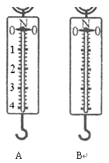
①由图知A弹簧的量程是4N，B 弹簧的量程应是 N，
② B 弹簧的分度值是 N 。
(3)经实验探究发现：在拉力相同的情况下，弹簧伸长的长度与弹簧的材料、粗细、原长(弹簧不受外力时的长度)等均有关系，现为探究在拉力相同的情况下，弹簧伸长的长度与弹簧原长的关系，设计实验如下
①将一根弹簧剪成长度 （选填“相同”或“不同”）的两段．
②分别用大小 （选填“相同”或“不同”）的力拉两弹簧，然后比较弹簧伸长的长度．
分析：（1）分析数据时先确定两个弹簧原长，在加外力时，伸长到的长度，最后确定伸长量。这样可以研究拉力与伸长量之间的关系就容易了。（2）研究A、B两个测力计当伸长量相同时，看拉力的大小，简单的情况就是看A测力计拉力为4N时，找出它的伸长量，然后在表格里找B测力计伸长量等于A测力计拉力为4N时的伸长量时，对应的拉力。（3）回忆利用控制变量法。
解法：（1）①根据表格数据可以得出，不论是甲弹簧还是乙弹簧，弹簧受到的拉力越大，弹簧伸长的长度越长，弹簧伸长的长度与弹簧受到的拉力之比是定值，即在一定条件下，弹簧伸长的长度与它所受的拉力成正比；
②计算出甲乙弹簧在拉力相同时伸长的长度，发现甲弹簧伸长的长度总小于乙弹簧伸长的长度。甲弹簧受4N拉力时的长度跟乙弹簧受2 N拉力的长度相同．
（2）①由于甲弹簧受4N拉力时的长度跟乙弹簧受2 N拉力的长度相同．所以当A弹簧测力计量程为4N时，B弹簧测力计的量程为2N.
②B测力计中两个大格之间10等分，每等分为0.1N,所以B测力计分度值为0.1N.
（3）利用控制变量法研究。在拉力相同的情况下，弹簧伸长的长度与弹簧的材料、粗细、原长(弹簧不受外力时的长度)等均有关系，要探究在拉力相同的情况下，弹簧伸长的长度与弹簧原长的关系时，就得选用材料相同、粗细相同，在相同力拉两端不同长度的弹簧，然后比较弹簧伸长的长度．
故答案为：（1）①正比；②2（2）①2，②0.1（3）①不同 ②相同.
点评：本题是一道综合能力题，既有方法的应用，又有归纳总结能力的考查。是很好的考题。
此外，利用弹簧测力计还可以探究浮力、滑轮组机械效率等问题，不意义举例说明，希望老师哦们能够继续研究。
五、弹簧测力计考法训练题
1.如图所示，甲、乙两个弹簧测力计放在水平面上并相互钩在一起，用水平拉力F₁和F₂分别拉开，F₁=F₂=5N，两弹簧测力计静止时，下列分析正确的是（ ）
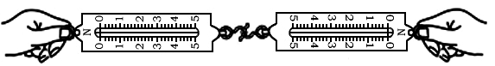
甲 乙
A．甲对乙的拉力和乙对甲的拉力是一对平衡力
B．甲受力平衡，乙对甲的拉力是5N，甲的示数是5N
C．乙受力平衡，甲对乙的拉力是5N，乙的示数是10N
D．甲和乙受到的合力均为零，示数均为零
答案：B
2.弹簧测力计分别受到水平向左的F₁和水平向右的F₂的拉力作用，F₁、F₂均为3N，弹簧测力计静止时如图所示，下列说法正确的是（ ）
A．弹簧测力计的示数为0N
B．弹簧测力计的示数为6N
C．F₁、F₂是一对相互作用力
D．F₁、F₂是一对平衡力
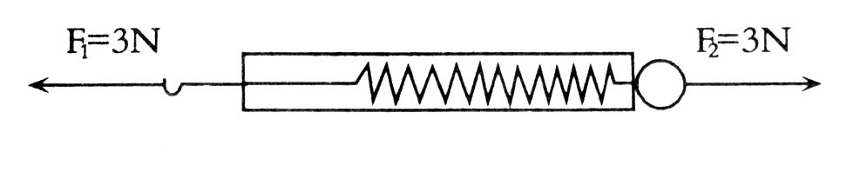
答案：D
3.如图所示，对弹簧测力计的说法错误的是 （ ）
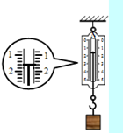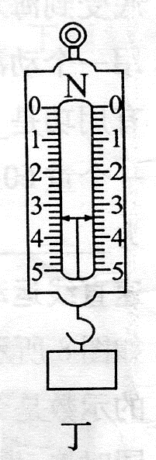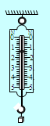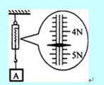
甲 乙 丙 丁
A.甲弹簧测力计的读数是0.6N
B.乙弹簧测力计的分度值是0.2N
C. 丙弹簧测力计的读数是2.6N
D. 丁弹簧测力计的量程是0—5N
答案：CD
4.小明用弹簧测力计、圆柱体、两个相同的圆柱形容器，分别装有一定量的水和盐水，对浸在液体中的物体所受的浮力进行了探究，其装置和弹簧测力计示数如图所示．（g取l0N/kg）
下列结论正确的是（ ）
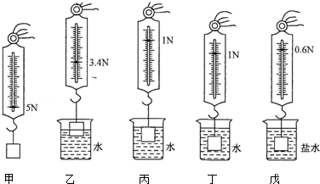
A.分析图甲、乙、丙，说明浮力的大小与物体排开液体的体积有关．
B.为了探究浮力大小与物体浸没在液体中的深度有无关系，可选用甲、丙、丁图的装置来进行操作．
C.圆柱体浸没在水中时受到的浮力是4N，圆柱体的体积是4×10^{﹣4}m³．
D.用图示实验数据测出盐水的密度是1.1×10³kg/m³．
答案：ACD
5.下表为小明同学做“研究弹簧的长度与拉力关系”的实验记录数据：
拉力F/N | 0 | 0.5 | 1.0 | 1.5 | 2.0 | 2.5 | 3.0 | 4.0
弹簧长度L/cm | 2 | 3 | 4 |  | 6 | 7 | 8 | 8
下列结论错误的是 （ ）
A.小明同学填写漏掉的数据为5
B.由数据可知，弹簧的原长L₀是2cm
C.分析数据可以得出的结论是在弹性限度内，弹簧的长度与拉力成正比
D.这项研究在实际中的应用是制成了弹簧测力计
答案：C
6.如图所示，弹簧测力计的示数为 N。弹簧测力计量程是 N．
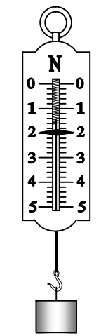
答案： 2. 0—5
7.弹簧测力计挂着一重为4N的物体A，物体A浸没并静止在水中时，弹簧测力计的示数如图所示，则物体A所受的浮力是 N，物体A的密度是 kg/m³（g=10N/kg，ρ_{水}=1.0×10³kg/m³）。
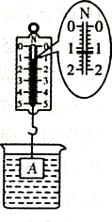
答案：2.8 1.43×10³
8.如图所示是小明 “探究影响滑动摩擦力大小的因素”的实验。铜块和木块的大小和形状完全相同，实验时弹簧测力计拉着物体沿水平方向做匀速直线运动。
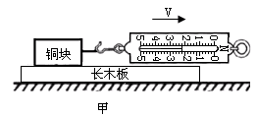
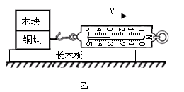
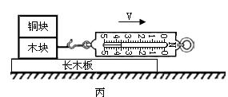
(1)探究时要用到物理学中的 方法。
(2)比较(甲)、(乙)两图，可得到的结论是接触面粗糙程度相同时，压力越大，摩擦力 。
(3)探究滑动摩擦力大小与接触面粗糙程度的关系，应该比较 两图。
(4)图(乙)、(丙)中铜块和木块叠在一起的目的是使 相同。
(5)图(甲)中弹簧测力计的读数是 N。
答案：（1）控制变量。（2）越大。（3）乙丙。（4）压力。（5）2．2N。

